**悦纳自我，感恩生活——首届“525”心理健康节活动顺利开展**

为进一步加强我校学生心理健康教育工作，促进学生了解心理健康知识，养成正确的心里健康观念，5月25日中午，建校首届“525”心理健康节活动在大礼堂举办。

此次心理健康节活动共分为六个项目：时间银行、帆布包DIY、树木人格测试、情绪树洞、趣味心理测验和Free hug体验。同学们积极参与各种活动，有的思考如何给未来的自己写一张明信片，有的仔仔细细描摹出属于自己的帆布包，有的写下自己的坏情绪纸条把它们丢进树洞，有的通过画树测试展现自己不为人知的一面……同学们纷纷表示，丰富多彩的活动让他们逐领悟到悦纳自我的重要性以及对生活要有感恩之情的深刻内涵。

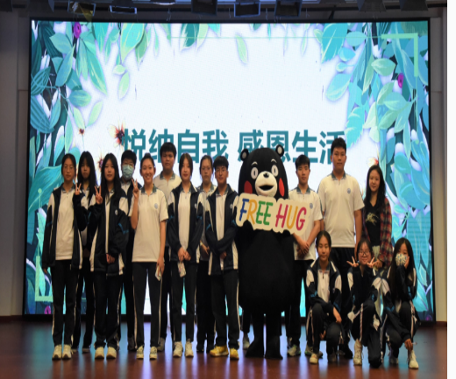5.25，意为我爱我。本次活动，不仅为同学们提供了认识自我心理健康状况的平台，也使同学们能够更好的交流与沟通、体会自己的内心世界，正视自己内心的不良情绪，学会缓解与释放负面情绪，用积极乐观的态度来充实内心，为营造和谐良好的校园氛围，共建文明校园增添了一抹”心“的色彩。